TARİH: 10.05.2019
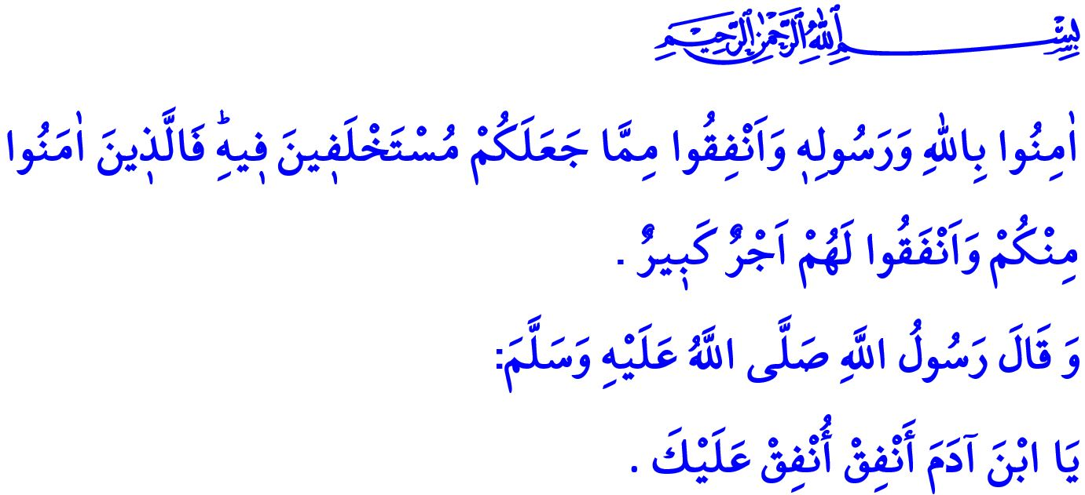
RAMAZAN VE İNFAK
Muhterem Müslümanlar!
Okuduğum ayet-i kerimede Yüce Rabbimiz şöyle buyuruyor: “Allah’a ve Resûlüne iman edin; O’nun size emanet olarak verdiklerinden, başkaları için de infak edin. İçinizden iman edip infakta bulunanlara büyük bir mükâfat vardır.”
Okuduğum kutsî hadiste Resûl-i Ekrem (s.a.s) Cenâb-ı Hakkın şöyle buyurduğunu bizlere bildiriyor: “Ey Âdemoğlu! İnfak et ki, sana da infak edilsin!”
Aziz Müminler!
İnfak, Allah’ın rızasını kazanmak amacıyla müminin kendi servetinden harcama yapmasıdır. Eşine, dostuna, akrabalarına, ihtiyaç sahiplerine yardımda bulunmasıdır. Allah’ın kendisine lütfettiği zenginlikten başkalarını da faydalandırmasıdır. Kardeşinin gönlünü yapması, olmayana yardım etmesi olana da ikram etmesidir. Resûl-i Ekrem (s.a.s) bir hadis-i şeriflerinde infak ve sadakanın karşılıksız kalmayacağına ve mükâfata dönüşeceğine şöyle işaret etmektedir: “Kuşkusuz sadaka, Rabbin gazabını söndürür ve kötü bir şekilde ölmeyi önler.”
Değerli Müslümanlar!
İnfak, insanın dünya malına karşı dengeli bir tavır almasını sağlar. Mal hırsıyla cimrilik etmeye de akılsızca saçıp savurmaya da engel olur. Kardeşlik ve paylaşma duygularını geliştirir. İhtiyaç sahiplerinin yaşadıkları sevinç ve memnuniyet, infak edenin gönlünde huzura ve genişliğe dönüşür. Böylelikle mümin gerçek anlamda iyiliğe ulaşmış olur. Nitekim Yüce Rabbimiz Kur’an-ı Kerim’de şöyle buyurur: “Sevdiğiniz şeylerden Allah yolunda harcamadıkça iyiliğe asla erişemezsiniz. Her ne harcarsanız Allah onu bilir.”
Muhterem Müminler!
İman, bilgi, hikmet ve marifet üzerine bina edilmiş İslam medeniyeti aynı zamanda bir infak medeniyetidir. Müslümanlar yardımlaşmayı, dayanışmayı, infakı hayatın merkezine almıştır. Çünkü Sevgili Peygamberimiz bu ümmete bir binanın tuğlaları, bir bedenin azaları, bir tarağın dişleri gibi olmayı öğütlemiştir. Müslüman, sahip olduğu birikimi ailesiyle, akrabalarıyla, komşularıyla, uzak-yakın din kardeşleriyle ve insanlık ailesinin muhtaç fertleriyle paylaşır. “Mallarını gece, gündüz; gizli ve açık infak edenler için Rableri katında ecirler vardır; onlar için korku yoktur ve onlar mahzun olmayacaklardır.” ayetini kendisine düstur edinir. Gece gündüz çalışırken sadece kendisini değil, toplumun iyiliğini düşünür.
Değerli Müslümanlar!
Ne hazindir ki, günümüzde malı bir araç olarak kullanamayan, hayatın amacı haline getiren dünyevileşme hastalığıyla mücadele ediyoruz. Bencillik, mal düşkünlüğü, güç ve çıkar tutkusu, gösterişe dayalı hayatlar bu asrın afeti oldu. Yardımlaşma, dayanışma ve başkası için fedakârlık yapma gibi erdemler örselendi. Böyle bir çağda, insanlığın sürüklendiği sonu gelmez arzu ve ihtiraslar, ancak infak ve yardımlaşma bilinciyle aşılabilir. Cimrilik eden, fakire, yoksula, yetime, düşküne, darda ve yolda kalana hakkını vermeyenler ise kendisini ve insanlığı ancak felakete sürükleyecektir. Sevgili Peygamberimiz bir hadislerinde bizlere şu uyarıyı yapmaktadır: “Âdemoğlu, ‘malım, malım’ der. Ey âdemoğlu, senin yiyip tükettiğin, giyip eskittiğin ve sadaka verip önceden âhirete gönderdiğin dışında malın mı var?”
Aziz Müminler!
Ramazan ayı, infak, yardımlaşma ve paylaşma adına eşsiz bir fırsattır. Rabbimize kulluğumuzu farklı amellerle sergilediğimiz bu Ramazan günlerinde, zekât ve sadaka-i fıtr gibi malî ibadetlerimizle ihtiyaç sahiplerine kol kanat gerelim. Kardeşlerimizin dertlerine derman olalım. Yardımlarımızı gösterişten uzak, yalnızca Rabbimizin rızasını kazanmak için yapalım. Yardım yaparken kardeşimizin onurunu zedeleyecek davranışlardan kaçınalım. Rabbimizin şu uyarısına kulak verelim: “Ey iman edenler! Kazandıklarınızın ve sizin için yerden çıkardıklarımızın iyilerinden verin. Kendinizin ancak içiniz çekmeye çekmeye alabileceğiniz âdi şeyleri hayır diye vermeye kalkışmayın. Bilin ki Allah zengindir, bütün iyilik ve güzellikler O’na mahsustur.”
Muhterem Müslümanlar!
Başkanlığımız bu yılki Ramazan ayı temasını “Ramazan ve İnfak” olarak belirlemiştir. Bu vesileyle yurt içinde ve yurt dışında yapılacak olan etkinliklerle infak konusu her yönüyle gündemde tutulacak, konu hakkında duyarlılık oluşturulmaya çalışılacaktır. Böylelikle yardımlaşma ve paylaşma bilincinin canlı tutulmasına ve infak ahlakının daha da yaygınlaşmasına gayret edilecektir. Unutmayalım ki Rabbimizin rızasını gözeterek yaptığımız infaklar, ahirette en güzel azığımız olacaktır.

Hadîd, 57/7.
Müslim, Zekât, 11.
Tirmizî, Zekât, 28.
Al-i İmrân, 3/92.
Bakara, 2/274.
Müslim, Zühd, 3.
Bakara, 2/267. Din Hizmetleri Genel Müdürlüğü

